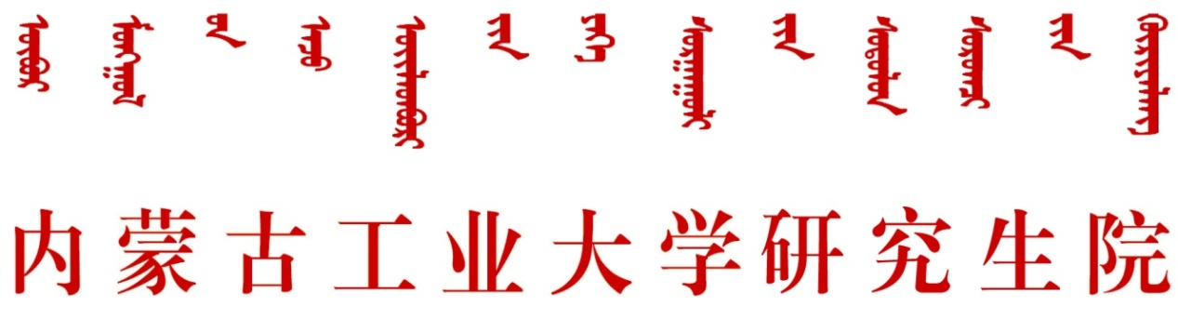
内工大 研院字〔2017〕4号
关于转发《内蒙古工业大学加强学位论文过程管理的指导意见》的通知
学位论文质量是衡量研究生培养质量和研究生学位授予质量的重要依据，切实保证和提高学位论文质量是研究生教育管理的重要任务。为了加强学位论文各个环节的管理，完善学位论文的质量保障体系，学校学位评定委员会于2016年第二次校学位评定委员会全体会议通过了《内蒙古工业大学加强学位论文过程管理的指导意见》，现将文件下发，请认真落实执行。
附件：《内蒙古工业大学加强学位论文过程管理的指导意见》

内蒙古工业大学研究生院
2017年3月2日

内蒙古工业大学加强学位论文过程管理的指导意见
（2016年第二次校学位评定委员会全体会议通过）
学位论文质量是衡量研究生培养质量和研究生学位授予质量的重要依据，切实保证和提高学位论文质量是研究生教育管理的重要任务。近年来，我校研究生学位论文的质量对学校的学位与研究生教育工作产生了不良影响，迫切需要完善学位论文的质量保障体系，并针对学位论文的主要环节加强管理。为此，学校学位评定委员会就学位论文过程管理提出如下指导意见，请落实执行。
1.认真做好学位论文开题论证。学位论文开题论证，是学位论文工作第一个重要环节，是选定研究课题、明确研究目标、规划研究内容、预判研究结果的重要过程。开题论证要重点关注选题与学科（专业领域）研究方向的符合程度、课题的研究意义和创新性、研究内容的科学性和合理性、研究方案的可行性、预期的研究结果等内容。指导教师要安排研究生尽早进入论文工作，切实加强对论文选题和开题报告撰写过程的指导。学院要组织学位点（学科组）在规定的时间按规定程序进行开题论证，同时对开题论证过程进行有效管理和监督。研究生院要组织督导组对开题论证过程开展检查，对开题报告进行抽查，及时反馈和通报检查意见。
2.落实学位论文中期检查制度。学位论文中期检查是对学位论文工作开展情况的检查和督促，是及时发现学位论文工作中存在的问题、促进研究生和导师规划好论文后期工作的重要环节。中期检查要对实际研究内容与开题报告的符合程度、论文研究工作进展情况、是否能够达到预期研究结果进行检查和分析论证。研究生院要进一步完善研究生学位论文的中期检查办法，制定并提请学校研究研究生分流淘汰办法，将中期检查结果作为研究生分流淘汰的重要依据。学院要组织各学位点（学科组）按要求开展中期检查，由学院学位评定分委员会对无法继续培养的研究生做出分流淘汰建议。导师要认真对待中期检查过程和结果，并切实按照中期检查意见安排好研究生的后续工作。
3.建立学位论文预审制度。论文预审是对申请答辩的学位论文进行全面检查的过程，是防止存在质量问题的学位论文进入答辩环节的一个重要关口。预审须重点关注论文整体的逻辑性、论文工作的系统性、创新点提炼的准确性、论文撰写的规范性等内容，再次审查论文研究内容与学科（专业）研究方向的符合程度，同时对作者的科研能力、基础知识与专业技能的掌握程度做出评价。研究生院要尽快出台硕士、博士学位论文的预审办法，进一步完善博士学位论文的预答辩制度。学院要组织学位点（学科组）采用有效方式对论文进行预审，并由学位评定分委员会对预审结果进行审议和表决，防控存在质量问题的学位论文进入答辩申请环节。
4.改进学位论文评审制度。论文评审是委托同行专家对申请答辩的论文进行质量诊断的重要环节,它是论文答辩的必要前提,也是依靠专家对论文质量进行把关的重要关口。论文评阅要注意评阅程序的规范性，更要注重评阅方式的科学性和实效性。研究生院可对评阅人实名评阅和将评阅意见书作为学位论文附件装订的作用和可行性进行调研论证并组织试点，充分发挥论文评阅的作用。学院要尽快建立学位论文评阅院级专家库，按照学校的有关规定将论文选送专家进行评阅并决定是否增补评阅人，禁止导师自行送审和擅自增补评阅人。对评阅分数较低和指出问题较多的论文，学院学位评定分委员会要组织审议，确定是否可以进入答辩环节。
5.加强学位论文答辩管理。学位论文答辩是专家组对论文研究内容、研究成果、学术水平、工作量、格式规范性以及研究生研究能力进行全面评定的环节，是保证学位授予质量的重要关口。要维护学位论文答辩的严肃性和权威性，充分发挥论文答辩对学位质量的把关的作用。研究生院可对答辩决议书作为学位论文附件装订的作用和可行性进行调研论证，各博士学科的“学位授予基本标准”中应对学术成果提出更高要求。学院要逐步建立答辩专家库，并建立答辩专家遴选制度，减少答辩专家确定的盲目性和随意性，原则上导师不作为本人指导研究生的答辩委员会成员。答辩委员会要认真履行职责，严格按照答辩程序组织答辩，并对答辩成绩和决议以及个人声誉负责。对于论文评阅成绩较低、评阅专家指出问题较多的质量存疑论文，院校两级要加强对答辩过程的监督检查。
6.严格学位论文最终审查。对最终提交的论文进行审查是论文质量控制的最后一道关口，也是学院学位评定分委员会和学校学位评定委员会的重要职责。学位评定分委员会要对通过答辩论文的实体内容和规范性、论文是否按评阅意见和答辩意见进行了修改、论文是否达到学位授予水平、是否存在学术不端行为等进行全面审查，对评阅成绩和答辩成绩较低、专家复审认为质量仍然存疑的论文进行重点审查。学位评定分委员会有权力做出不建议授予学位的决定，也有义务向校学位评定委员会陈述建议授予学位的理由。研究生院要对最终提交的学位论文进行复制比检查，检查结果作为校学位评定委员会学位授予审核的依据。
学校学位评定委员会要求，全体研究生指导教师要熟悉并严格执行研究生学位论文的管理流程，加强对研究生学位论文工作的指导，切实承担起学位论文质量第一责任人的职责。各研究生培养学院要结合学院的具体实际创造性地开展工作，加强学位点（学科组）的建设管理，构建研究生学位论文全过程管理的组织保障体系，充分发挥学位评定分委员会的作用强化对学位论文各环节的管理和监督。研究生院要尽快完善学位论文的质量保障体系，将学位论文质量问题列入教学事故处理范围。学校要协调有关职能部门，积极探讨将学位论文质量与导师招生资格认定、工作绩效评价、职称评定等有效挂钩的办法。希望研究生指导教师、各学院、研究生院高度重视研究生学位论文的质量问题，强化责任意识和危机意识，各司其职，各负其责，齐心协力，齐抓共管，尽快改变我校研究生学位论文质量下滑的局面，切实保证我校研究生学位授予质量。

内蒙古工业大学学位评定委员会
2017年1月15日

